ХИМИКОТЕХНОЛОГИЧЕН И МЕТАЛУРГИЧЕН УНИВЕРСИТЕТ

СТИПЕНДИИ

по чл.1 и чл. 4 / ПМС №90

За зимен семестър на учебната 2020/2021 ще се отпускат стипендии на следните студенти:
ЗАПИСАЛИ семестъра, РЕДОВНА форма на обучение, ДЪРЖАВНА поръчка,
ОКС „БАКАЛАВЪР” от II до IV курс и ОКС „МАГИСТЪР” - от II курс

ВИДОВЕ СТИПЕНДИИ

А. Стипендии за успех по чл.1, ал.1, т.1 и 5 от ПМС №90/2000г.
I. Стипендии по „среден семестриален успех” /БЕЗ ДОХОД/:
Критерии:
1. ПОЛОЖЕНИ всички изпити по учебен план;
2. УСПЕХ: от мн. добър 5. 00 до отличен 6. 00.

II. Стипендии по „среден семестриален успех” и месечен доход на член от семейството:
Критерии:
1. УСПЕХ: най-малко добър 4. 00;
2. Допуска се ЕДИН неположен изпит по учебен план ;
3. ДОХОД − до 800. 00 лв. на член от семейството.
ВАЖНО! В изчисляването на семестриалния успех се включва и неположения изпит.

III. Стипендии само по месечен доход на член от семейството:
Критерии:
ДОХОД − до 500. 00 лв. на член от семейството.

Б. Стипендии за приоритетни специалности по чл.4, ал.5 и 6 от ПМС №90/2000 г.
Право да кандидатстват имат всички студенти от ХТМУ.
Стипендиите се предоставят само по показателя „среден семестриален успех“.

ДОКУМЕНТИ
за стипендиите по т.А и т.Б

1. ЗАЯВЛЕНИЕ-ДЕКЛАРАЦИЯ, което се изтегля от страницата на ХТМУ www.uctm.edu (раздел Студенти / Държавни стипендии). Заявлението се попълва, подписва се от студента и се подава лично във факултетната канцелария. Успехът се изчислява от зимен и летен семестър на учебната 2019/2020 г. При предаване на заявлението във факултетната канцелария, се представя студентска книжка за справка на успеха.
2. БАНКОВ ДОКУМЕНТ за АКТУАЛНА лична сметка на студента в български лева, издаден от банка ДСК или УниКредит Булбанк.
ВАЖНО! НЕ се изплащат стипендии по сметки в други банки или по сметки на други лица!

Кандидатстващите студенти за II и III вид стипендия от т.А представят също:
3.1 при РАБОТЕЩ студент, РАБОТЕЩИ родители или съпруг/съпруга на студентката/студента - СЛУЖЕБНИ БЕЛЕЖКИ за получен брутен доход за период от 01.03.2020 до 31.08.2020 г. включително.
3.2 при РОДИТЕЛИ ПЕНСИОНЕРИ на студента – удостоверение от НОИ за същия период;
3.3 при БЕЗРАБОТНИ РОДИТЕЛИ, СЪПРУГ/СЪПРУГА на студента – служебна бележка от Бюрото по труда или от Националната агенция по приходите (НАП) за същия период;
3.4 при ПОЧИНАЛИ РОДИТЕЛИ на студента – копие от препис-извлечение от акт за смърт.
3.5 УДОСТОВЕРЕНИЕ ЗА ПОЛУЧЕНИ НАСЛЕДСТВЕНИ ПЕНСИИ от студентката /студента/ и нейните/неговите братя и сестри за същия период.
3.6 при РАЗВЕДЕНИ РОДИТЕЛИ на студента – копие от влязло в сила решение на съда по бракоразводно дело.
3.7 при БРАТ/СЕСТРА УЧАЩИ на студента – уверение от съответното учебно заведение.

ВАЖНО! Всички необходими документи /без заявлението по т.1/, се сканират и изпращат като прикачени файлове с едно писмо по e-mail на адрес: sbo@uctm.edu. В писмото се посочват: трите имена на студента, факултетен номер, курс и телефонен номер за връзка.

ВАЖНО! С подаването на едно заявление по т.1 се кандидатства за класиране, както за стипендия по т. А , така и за стипендия по т. Б.

В. Стипендии по чл.1, ал.1, т.1 и т. 4 и чл.3, ал.2 и ал.3 от ПМС №90/2000 г., от I курс, I семестър.

I. СТУДЕНТИ с трайни увреждания, от I курс, I семестър.

II. НЕСЕМЕЙНИ студенти, от I курс I семестър, отговарящи на някои от следните условия:
  - без двама родители;
  - при двама родители с трайни увреждания;
  - при един родител с трайни увреждания, а другият е починал;
  - отглеждани до пълнолетието си в домове за деца, лишени от родителска грижа.

ДОКУМЕНТИ
1. ЗАЯВЛЕНИЕ-ДЕКЛАРАЦИЯ, което се изтегля от страницата на ХТМУ www.uctm.edu (раздел Студенти / Държавни стипендии). Заявлението се попълва, подписва се лично от студента и се подава във факултетната канцелария.
2. ДОКУМЕНТ, удостоверяващ принадлежността на студента към
съответната категория (Експертно решение на ТЕЛК, Удостоверение за раждане, Препис-извлечение от акт за смърт и др.).
3. БАНКОВ ДОКУМЕНТ за АКТУАЛНА лична сметка на студента в
български лева, издаден от банка ДСК или УниКредит Булбанк.
ВАЖНО! НЕ се изплащат стипендии по сметки в други банки или по сметки на други лица!

ВАЖНО! Всички необходими документи /без заявлението по т.1/, се сканират и изпращат като прикачени файлове с едно писмо по e-mail на адрес: sbo@uctm.edu. В писмото се посочват: трите имена на студента, факултетен номер, курс и телефонен номер за връзка.

III. СТУДЕНТИ − МАЙКИ или БАЩИ с дете до 6-годишна възраст, от I курс, I семестър.

ДОКУМЕНТИ

1. ЗАЯВЛЕНИЕ-ДЕКЛАРАЦИЯ, което се изтегля от страницата на ХТМУ www.uctm.edu (раздел Студенти/Държавни стипендии). Заявлението се попълва, подписва се от студента и се подава лично във факултетната канцелария.
- УДОСТОВЕРЕНИЕ ЗА РАЖДАНЕ на детето.
- УДОСТОВЕРЕНИЕ ЗА СКЛЮЧЕН ГРАЖДАНСКИ БРАК.
3. УДОСТОВЕРЕНИЕ ЗА СЕМЕЙНО ПОЛОЖЕНИЕ ОТ ОБЩИНАТА.
4. БАНКОВ ДОКУМЕНТ за АКТУАЛНА лична сметка на студента в
български лева, издаден от банка ДСК или Уни Кредит Булбанк.

ВАЖНО! НЕ се изплащат стипендии по сметки в други банки или по сметки на други лица!

ВАЖНО! Всички необходими документи /без заявлението по т.1/, се сканират и изпращат като прикачени файлове с едно писмо по e-mail на адрес: sbo@uctm.edu. В писмото се посочват: трите имена на студента, факултетен номер, курс и телефонен номер за връзка.

IV.ЧУЖДЕСТРАННИ студенти, приети по междуправителствени спогодби - от I курс, I семестър.

ДОКУМЕНТИ

1. ЗАЯВЛЕНИЕ-ДЕКЛАРАЦИЯ, което се изтегля от страницата на ХТМУ www.uctm.edu (раздел Студенти/Държавни стипендии). Заявлението се попълва и подписва от заявителя и се подава лично във факурлтетната канцелария.
2. БАНКОВ ДОКУМЕНТ за АКТУАЛНА лична сметка на студента в
български лева, издаден от банка ДСК или УниКредит Булбанк.
3. Декларация за постоянно местоживеене
ВАЖНО! НЕ се изплащат стипендии по сметки в други банки или по сметки на други лица!

ВАЖНО! Всички необходими документи /без заявлението по т.1/, се сканират и изпращат като прикачени файлове с едно писмо по e-mail на адрес: sbo@uctm.edu. В писмото се посочват: трите имена на студента, факултетен номер, курс и телефонен номер за връзка.

V. ДОПЪЛНИТЕЛНА СТИПЕНДИЯ, въз основа на резултатите от държавните зрелостни изпити за учебната 2019-2020 година по чл. 8б от ПМС № 90/2000 г.
Зрелостници, завършили средно образование през 2020 г. и приети за студенти в ХТМУ по всички специалности, имат право да получават ежемесечно допълнителна стипендия от 100 лева, при условие, че резултатите им от държавните зрелостни изпити и/или задължителния държавен изпит за придобиване на професионална квалификация, са равни или по-високи от посочените данни по чл. 8б, ал.1, т.1 и т.2 от ПМС № 90/2000 г.

Всеки първокурсник, отговарящ на условията по чл. 8б, ал.1, т.1 и т.2 от ПМС № 90/2000 г., трябва да предостави ксерокопие от дипломата за средно образование с личните данни и необходимите оценки от Държавните зрелостни изпити, по приложените по-долу 2 таблици.

ДОКУМЕНТИ

1. ЗАЯВЛЕНИЕ-ДЕКЛАРАЦИЯ, което се изтегля от страницата на ХТМУ www.uctm.edu (раздел Студенти/Държавни стипендии). Заявлението се попълва и подписва лично от заявителя.
2.Ксерокопие от дипломата за средно образование с личните данни и необходимите оценки от Държавните зрелостни изпити, по приложените по-долу 2 таблици.
3. БАНКОВ ДОКУМЕНТ за АКТУАЛНА лична сметка на студента в
български лева, издаден от банка ДСК или УниКредит Булбанк.
ВАЖНО! НЕ се изплащат стипендии по сметки в други банки или по сметки на други лица!

ВАЖНО! Всички необходими документи се сканират и изпращат като прикачени файлове с едно писмо по e-mail на адрес: sbo@uctm.edu. В писмото се посочват: трите имена на студента, факултетен номер, курс и телефонен номер за връзка.

СРОК ЗА ПОДАВАНЕ НА ДОКУМЕНТИ ЗА ВСИЧКИ ВИДОВЕ СТИПЕНДИИ: от 12.10.2020 до 27.10.2020 г.

СТУДЕНТИ, НЕПОДАЛИ В СРОК ПОСОЧЕНИТЕ ПО-ГОРЕ ДОКУМЕНТИ, НЕ УЧАСТВАТ В КЛАСИРАНЕТО!

Уважаеми студенти, след обявеното класиране за получаване на стипендии, моля да донесете оригиналите на изпратените по електронен път документи в отдел СБО, сгр.А, IV етаж, стая 427, при г-жа Елена Иванова.

Приложение 1
Информация за резултатите от държавните зрелостни изпити за учебната 2019‐2020 година, свързана с чл. 8б, ал. 1, т.1 от ПМС 90 от 26.05.2000 г. за условията и реда за предоставяне на стипендии на студентите, докторантите и специализантите от държавните висши училища и научни организации
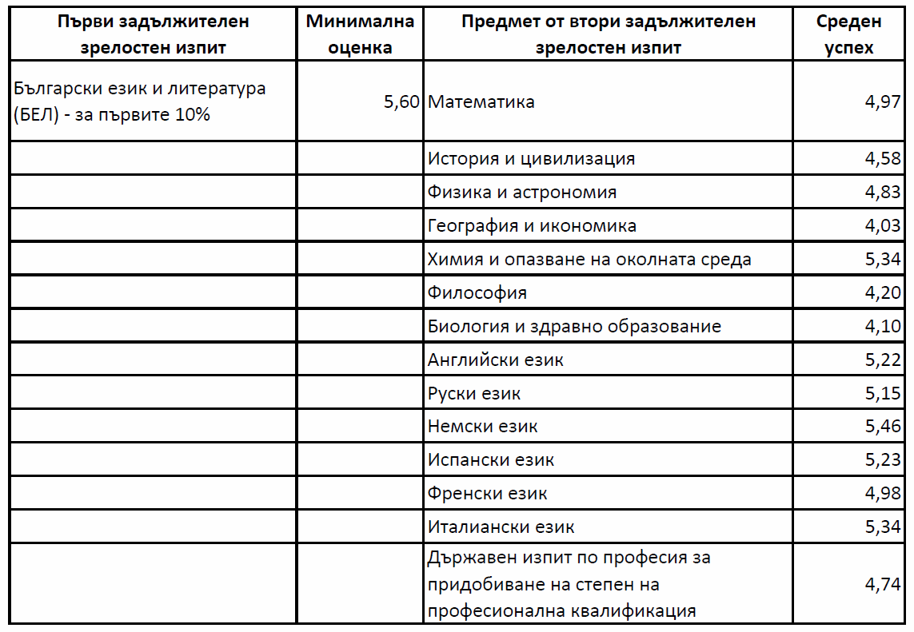

Приложение 2
Информация за резултатите от държавните зрелостни изпити за учебната 2019‐2020 година, свързана с чл. 8б, ал. 1, т.2 от ПМС 90 от 26.05.2000 г. за условията и реда за предоставяне на стипендии на студентите, докторантите и специализантите от държавните висши училища и научни организации
